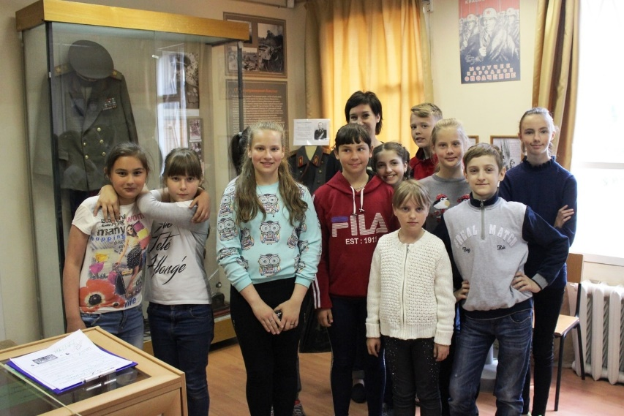
Квест "Музейные приключения"
9 июня 2018 года ребята побывали в гостях у Лужского историко-краеведческого музея. Мероприятие стало подарком ко Дню защиты детей и прошло в форме квеста.
В ходе игры, вооружившись маршрутным листом, юные гости совершили путешествие по залам музея. Ребусы, интересные вопросы по поиску предметов, исторические загадки позволили ребятам ближе познакомиться с экспозицией и выставками музея.
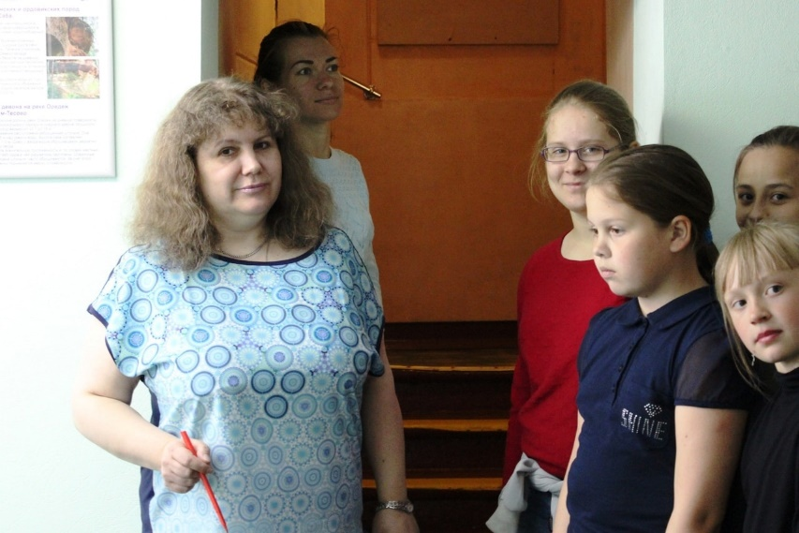
Какие обитатели жили в древнейших морях? Растут ли в наших лесах баобабы? Как называется традиционный японский меч? Какие предметы использовали для обработки льна? Где находилась древняя деревянная крепость, в которой стояла новгородская дружина? Как называлась усадьба под Лугой, в которой был построен прекрасный дворец? Ребятам пришлось искать ответы на эти и многие другие вопросы.
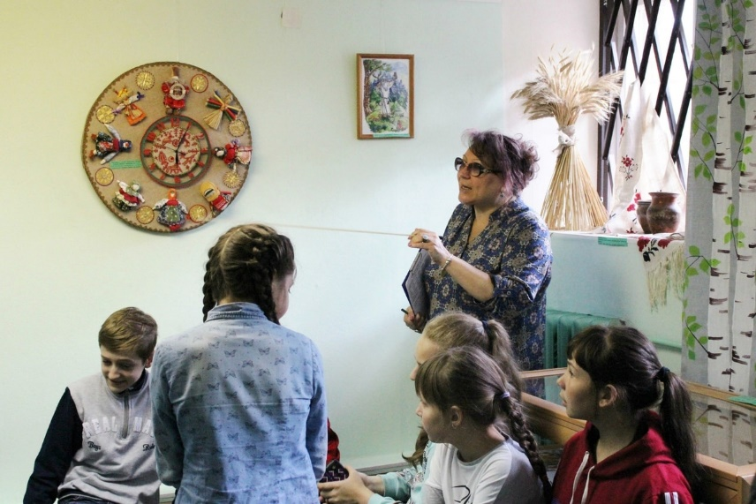
В ходе своего путешествия по музею они осмотрели постоянную экспозицию и тематические выставки "России чудный уголок", "История города в газетных строчках", "Япония глазами лужан", "Родная сторонка", "Вглубь веков".
Мероприятие прошло в атмосфере поиска, увлекательных открытий, улыбок и хорошего настроения.

